晨检枪刷卡服务

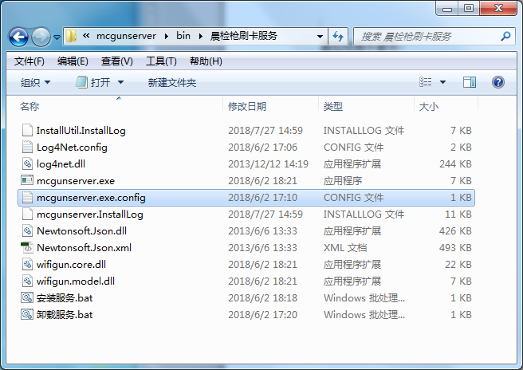
修改配置文件，使用记事本打开“mcgunserver.exe.config”文件。
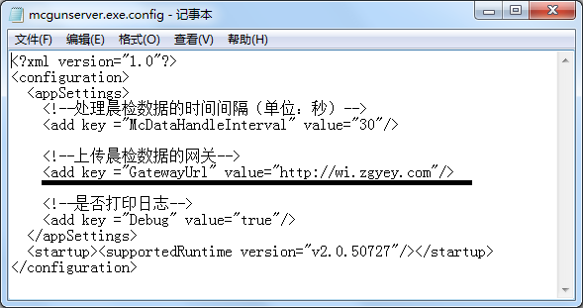
双击运行“安装服务.bat”安装服务。
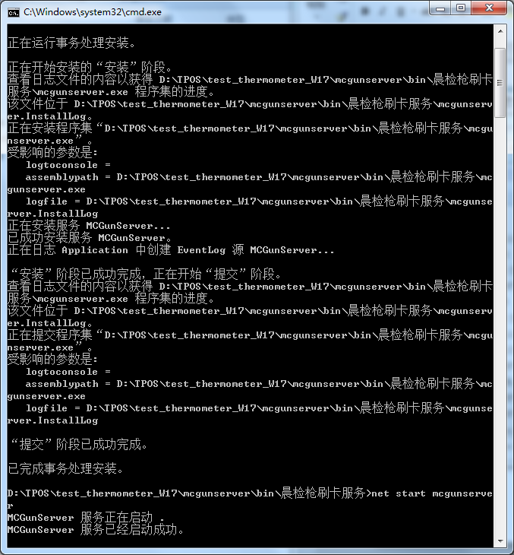
说明服务安装成功，并正常运行。

配置WIFI枪，使用配置工具，配置好wifi
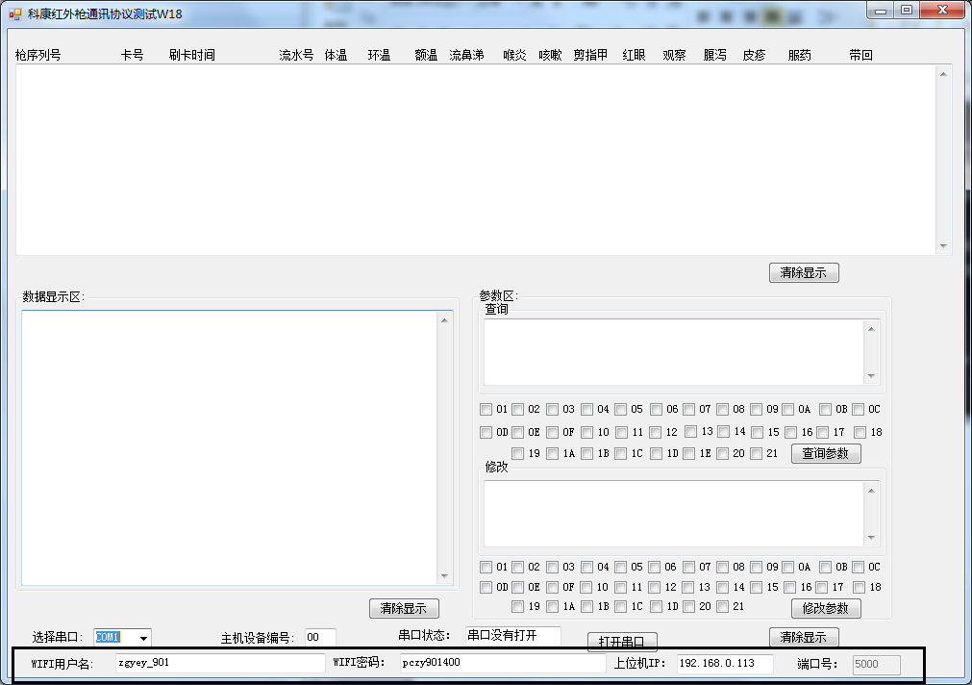
软件就配置好了。

准备几张晨检卡，需要绑定好微信公众号“幼儿健康卫士”，然后拿卡在晨检枪上刷，微信上就可以接收到晨检消息了。

